**МИНИСТЕРСТВО ЦИФРОВОГО РАЗВИТИЯ СВЯЗИ И МАССОВЫХ КОММУНИКАЦИЙ**

**Ордена Трудового Красного Знамени**

**Федеральное государственное бюджетное образовательное учреждение высшего образования**

**«Московский технический университет связи и информатики»**

Кафедра «Математическая кибернетика и информационные технологии»

**Отчет по практической работе**

по дисциплине «Введение в информационные технологии» на тему:

Практическая работа с Git

Выполнил: студент группы БПИ2401 Страков Дмитрий

Проверил: Мкртчян Грач Маратович

Москва

2025

1. **Цель работы:**

Познакомить студентов с основными операциями работы с удаленными репозиториями в Git, включая клонирование, добавление удаленных репозиториев, отправку изменений и работу с ветками на удаленном репозитории.

**2. Ход работы:**

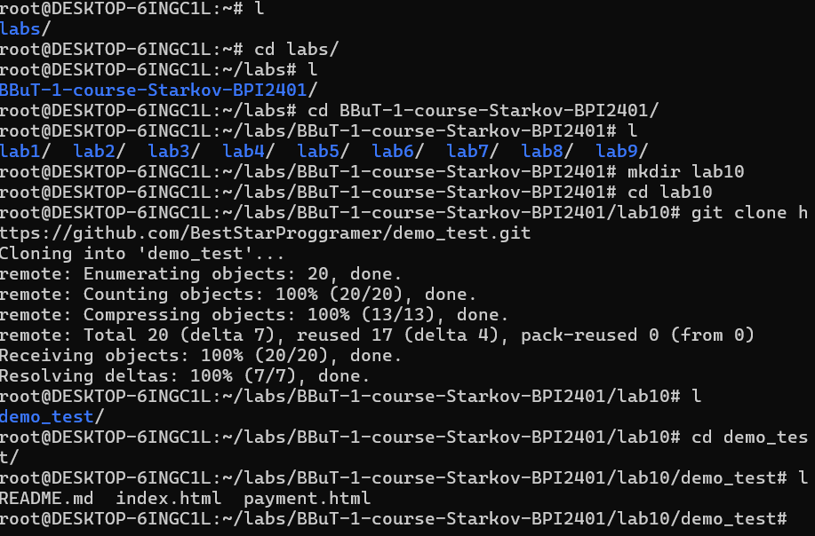Добавляю репозиторий командой git clone  
  
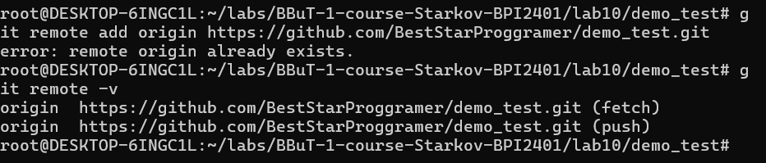  
Гит автоматически создал ориджин, так как в начале я не писал git init, а вместо этого сразу копировал репозиторий в локальную папку.

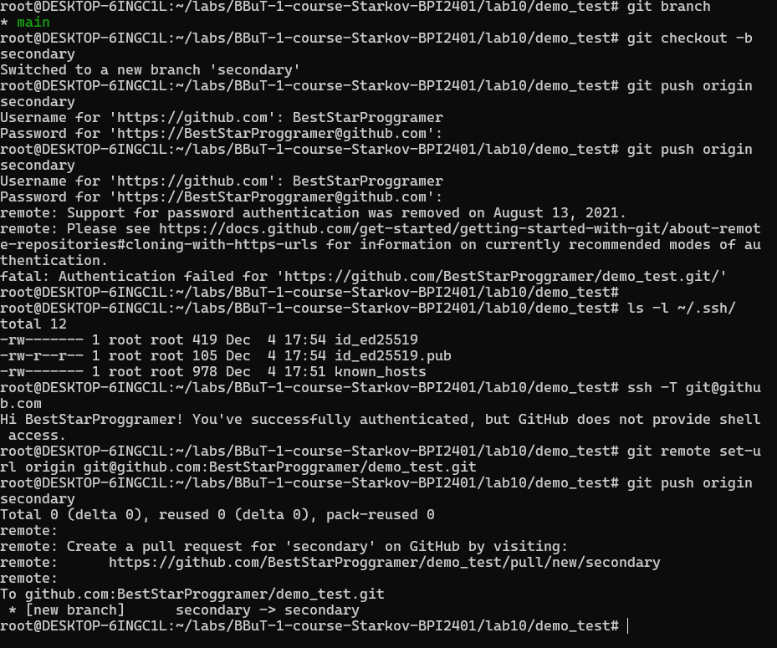

Добавил ветку secondary в репозиторий

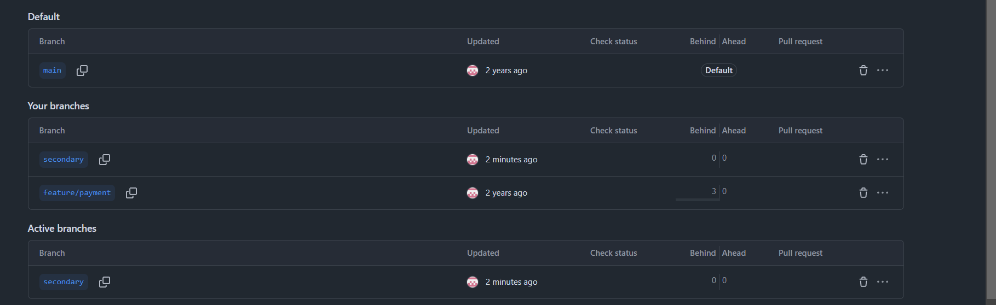

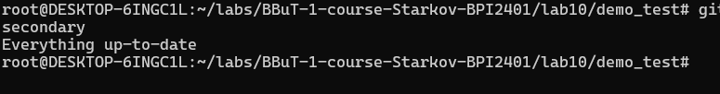

Запушил изменения (которых нет) в новую ветку

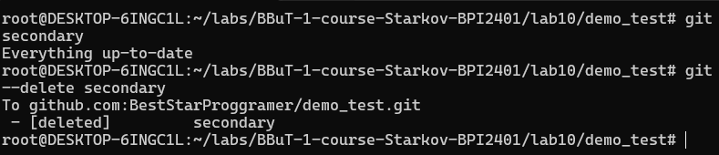

Удалил ветку

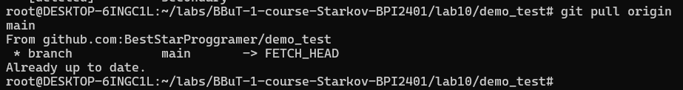

Запулил изменения (которых нет)

**3. Вывод:**

В ходе работы я познакомился с основными операциями работы с удаленными репозиториями в Git, включая клонирование, добавление удаленных репозиториев, отправку изменений и работу с ветками на удаленном репозитории.